Министерство здравоохранения Ставропольского края государственное бюджетное профессиональное образовательное учреждение Ставропольского края
«Ставропольский базовый медицинский колледж»

ЦМК основ сестринского дела

МЕТОДИЧЕСКАЯ РАЗРАБОТКА
ОТКРЫТОГО ПРАКТИЧЕСКОГО ЗАНЯТИЯ
ПО ТЕМЕ:
«Оценка функционального состояния пациента»
По ПМ 04 Выполнение работ по должности служащего 23242
Младшая медицинская сестра по уходу за больными
МДК 04.03Технология оказания медицинских услуг
Для специальностей:
34.02.01 Сестринское дело
31.02.01 Лечебное дело
31.02.02 Акушерское дело
Разработала преподаватель первой квалификационной категории Колесникова О.И..

Ставрополь 2017
СОДЕРЖАНИЕ МЕТОДИЧЕСКОЙ РАЗРАБОТКИ
ОТКРЫТОГО ПРАКТИЧЕСКОГО ЗАНЯТИЯ
 | Стр.
Внутренняя рецензия | 3
Внешняя рецензия | 4
Пояснительная записка | 5
Обоснование темы | 7
Педагогическая характеристика | 7
Схема интегративных связей | 9
Требования к результатам освоения раздела профессионального модуля | 10
План проведения занятия | 13
Содержание занятия | 13
Карта оснащения занятия | 14
Хронологическая карта занятия | 15
Этапы проведения занятия | 16
Контроль и оценка результатов освоения профессионального модуля | 22
Теоретическое обоснование темы | 26
Задания для контроля и самоконтроля знаний | 55
Эталоны ответов | 65
Карта экспертной оценки для преподавателя | 72
Учебная карта самостоятельной работы | 73
Критерии оценки знаний и умений студента, при работе на практическом занятии | 76
Список литературы | 77
Приложение | 79

ВНУТРЕННЯЯ РЕЦЕНЗИЯ
Методическая разработка практического занятия по теме «Оценка функционального состояния пациента» разработана преподавателем ЦМК основ сестринского дела ГБПОУ СК «Ставропольский базовый медицинский колледж» Колесниковой Ольгой Игоревной. Данная разработка предназначена для реализации требований Федерального государственного образовательного стандарта по программе профессионального модуля ПМ 04 «Выполнение работ по должности служащего 23242 Младшая медицинская сестра по уходу за больными», МДК 04.03 «Технология оказания медицинских услуг». Данный раздел является частью профессионального модуля основной профессиональной образовательной программы в соответствии с ФГОС по специальности СПО 34.02.01 Сестринское дело; 31.02.01 Лечебное дело; 31.02.02 Акушерское дело (ВПД): Выполнение работ по должности служащего 23242 Младшая медицинская сестра по уходу за больными соответствующих профессиональных компетенций.
Структура и содержание методической разработки полностью соответствует целям и задачам, практической подготовки студентов и формированию профессиональных и общих компетенции. Теоретическое обоснование темы включает в себя все современные представления по данному разделу. План проведения занятия и хронология соответствуют современным дидактическим требованиям. Использован многоуровневый контроль знаний, предусмотрена возможность проведения интерактивного занятия. Теоретическое обоснование сопровождается иллюстративными формами изложения (презентациями). Методическая разработка практического занятия соответствует всем требованиям к методической литературе и рекомендована для использования в учебном процессе.
Рецензент: Преподаватель высшей категории ЦМК основ сестринского дела Сивкова С.В. ____________________
ВНЕШНЯЯ РЕЦЕНЗИЯ
Методическая разработка практического занятия по теме «Оценка функционального состояния пациента» разработана преподавателем ЦМК основ сестринского дела ГБПОУ СК «Ставропольский базовый медицинский колледж» Колесниковой Ольгой Игоревной. Данная разработка предназначена для реализации требований Федерального государственного образовательного стандарта по программе профессионального модуля ПМ 04 «Выполнение работ по должности служащего 23242 Младшая медицинская сестра по уходу за больными», МДК 04.03 «Технология оказания медицинских услуг». Данный раздел является частью профессионального модуля основной профессиональной образовательной программы в соответствии с ФГОС по специальности СПО 34.02.01 Сестринское дело; 31.02.01 Лечебное дело; 31.02.02 Акушерское дело (ВПД): Выполнение работ по должности служащего23242 Младшая медицинская сестра по уходу за больными соответствующих профессиональных компетенций.
Структура и содержание методической разработки полностью соответствует целям и задачам, практической подготовки студентов и формированию профессиональных и общих компетенции. Теоретическое обоснование темы включает в себя все современные представления по данному разделу. План проведения занятия и хронология соответствуют современным дидактическим требованиям. Использован многоуровневый контроль знаний, предусмотрена возможность проведения интерактивного занятия. Теоретическое обоснование сопровождается иллюстративными формами изложения (презентациями). Методическая разработка практического занятия соответствует всем требованиям к методической литературе и рекомендована для использования в учебном процессе.
Рецензент: Главная медсестра ГБУЗ СК «Краевой клинический кардиологический диспансер» Маслакова Н.Н. _______________________

ПОЯСНИТЕЛЬНАЯ ЗАПИСКА
Методическая разработка практического занятия рассчитана на 6 учебных часов, в соответствии с учебным планом программы МДК 04.03 «Технология оказания медицинских услуг». Данный междисциплинарный курс, включает в себя следующие части:
- эффективно общаться с пациентом и его окружением в процессе профессиональной деятельности;
- соблюдать принципы профессиональной этики;
- обеспечивать инфекционную безопасность;
- оказание медицинских услуг в пределах своих полномочий;
- оформление документации.
Представленная разработка направлена на изучение функциональных состояний пациента таких, как пульс, артериальное давление, их норм и отклонений от нее, причин от которых зависят данные показатели и методику исследования пульса и измерения артериального давления. В соответствии с требованиями государственного образовательного стандарта и программе модульного обучения, основной целью занятия является формирование соответствующего уровня общих и профессиональных компетенций. После изучения данной темы студент должен:
иметь практический опыт:
- выявления нарушенных потребностей пациента;
- оказания медицинских услуг в пределах своих полномочий;
- ведения медицинской документации
- обеспечения санитарных условий в учреждениях здравоохранения и на дому;
- соблюдения требований техники безопасности и противопожарной безопасности при уходе за пациентом во время проведения процедур и манипуляций
уметь:
- собирать информацию о состоянии здоровья пациента;
- определять проблемы пациента, связанные с состоянием его здоровья;
- обеспечить безопасную больничную среду для пациента, его окружения и персонала;
- измерить артериальное давление;
- исследовать пульс;
- обучить пациента и его родственников измерять артериальное давление, исследовать пульс.
знать:
- особенности исследования пульса на различных артериях;
- характеристики пульса;
- физиологические нормы артериального давления, пульса;
- определение пульса, артериального давления;
- правила заполнения температурного листа.
Каждое занятие комплекса включает в себя теоретическое обоснование темы, презентацию, блок контрольно-обучающих заданий, карты самостоятельной работы и карты контрольной оценки по итогам занятия. Для промежуточного контроля по МДК 04.03 представлен тест.
Практическое занятие по теме «Оценке функционального состояния пациента» полностью сохраняет своё значение в процессе обучения. Знание норм пульса и артериального давления и от чего они зависят, поможет в дальнейшем будущим медикам быстро ориентироваться в экстренной ситуации и оказать помощь пациенту. Сравнительно простые методы исследования (исследование пульса, измерение артериального давления), способные во многих случаях дать весьма ценные сведения о состоянии не только сердечно - сосудистой системы, но и о состоянии организма в целом.

ОБОСНОВАНИЕ ТЕМЫ
Одной из важнейших задач при изучении данной темы является, изучения алгоритмов манипуляции измерения артериального давления и исследование пульса; показаний и противопоказаний вышеуказанных процедур и возможных осложнений при неправильном проведении манипуляции.
В данной работе представлен весь учебный материал, который позволяет овладеть методикой и техникой проведения данных манипуляций.

ПЕДАГОГИЧЕСКАЯ ХАРАКТЕРИСТИКА
По педагогической характеристике данное практическое занятие предусматривает использование следующих технологий обучения:
- проблемно – развивающая – использование ситуационных задач на решение не типовых ситуаций;
- коллективное взаимообучение – выполнение заданий малыми группами;
- игровые технологии – использование имитационных методов обучения, ролевой игры;
- интерактивные технологии – использование слайдов презентации, учебных фильмов, интерактивных игр;
- проблемно – поисковый метод – самостоятельное решение ситуационных задач с логическим обоснованием решения на основе базовых знаний.
Данная тема предусматривает не только изучение обширного теоретического материала, но и развитие навыков общения и педагогики в сестринском деле, умения работать с пациентом, его родственниками, работать с медицинской документацией. Контроль уровня знаний предусматривает использование разнообразных методов:
- опрос;
- блиц-опрос;
- викторины;
- решение ситуационных задач;
- тест;
- кроссворд;
- отработка алгоритмов манипуляции.
Практическое занятие предусматривает самостоятельную работу студентов по отработке основных навыков по измерению артериального давления и исследованию пульса. Этим задачам отвечают активные методы обучения, использование современных технологий. Таким образом, используя различные методы обучения, формируются общие и профессиональные компетенции.
Важным элементом практического занятия является наличие мультимедийного сопровождения теоретического обоснования и изучение инновационных технологий по тематике практического занятия.
Предусмотрен обширный раздаточный материал для самостоятельного изучения. В структуре практического занятия основное место занимает самостоятельная работа, что отвечает современным требованиям к учебному процессу.

ВНУТРИПРЕДМЕТНЫЕ СВЯЗИ
МЕЖПРЕДМЕТНЫЕ СВЯЗИ
СХЕМА ИНТЕГРИРОВАННЫХ СВЯЗЕЙ
МДК 04.01 «ТЕОРИЯ И ПРАКТИКА»
С/Д В ТЕРАПИИ.

ОЦЕНКА ФУНКЦИОНАЛЬНОГО СОСТОЯНИЯ ПАЦИЕНТА.
МДК 04.02 «БЕЗОПАСНАЯ СРЕДА»
С/Д В ПЕДИАТРИИ.
МДК 04.03 «ТЕХНОЛОГИЯ ОКАЗАНИЯ МЕД.УСЛУГ»
С/Д В ХИРУРГИИ.

УП МДК 04.02 «БЕЗОПАСНАЯ СРЕДА»
С/Д В АКУШЕРСТВЕ И ГИНЕКОЛОГИИ.
УП МДК 04.03
«ТЕХНОЛОГИЯ ОКАЗАНИЯ МЕД.УСЛУГ»
АНАТОМИЯ И ФИЗИОЛОГИЯ ЧЕЛОВЕКА.

ТРЕБОВАНИЯ К РЕЗУЛЬТАТАМ ОСВОЕНИЯ РАЗДЕЛА ПРОФЕССИОНАЛЬНОГО МОДУЛЯ
Результатом освоения профессионального модуля и МДК 0403 «Технология оказания медицинских услуг» является овладение обучающимися, профессиональными (ПК) и общими (ОК) компетенциями:
Код | Наименование результата обучения
ПК 4.1 | Эффективно общаться с пациентом и его окружением в процессе профессиональной деятельности
ПК 4.2. | Соблюдать принципы профессиональной этики
ПК 4.6. | Оказывать медицинские услуги в пределах своих полномочий
ОК 1. | Понимать сущность и социальную значимость своей будущей профессии, проявлять к ней устойчивый интерес
ОК 2. | Организовывать собственную деятельность, исходя из цели и способов ее достижения, определенных руководителем
ОК 3. | Анализировать рабочую ситуацию, осуществлять текущий и итоговый контроль, оценку и коррекцию собственной деятельности, нести ответственность за результаты своей работы
ОК 4. | Осуществлять поиск информации, необходимой для эффективного выполнения профессиональных задач
ОК 5. | Использовать информационно-коммуникационные технологии в профессиональной деятельности
ОК 6. | Работать в команде, эффективно общаться с коллегами, руководством, потребителями
ОК 7. | Бережно относиться к историческому наследию и культурным традициям, уважать социальные, культурные и религиозные различия
ОК 8. | Соблюдать правила охраны труда, противопожарной безопасности и техники безопасности

Оценка функционального состояния пациента
Время – 6 академических часов (270 минут)
Место проведения – кабинет доклинической практики

ПЛАН ПРОВЕДЕНИЯ ЗАНЯТИЯ
Тип занятия: практическое
Место проведения: кабинет доклинической практики
Продолжительность: 270 минут
Содержание занятия:
- определение артериального давления, нормальные показатели и отклонения от них;
- виды аппаратов для определения артериального давления, их преимущества и недостатки;
- алгоритм измерение артериального давления, регистрация показателей в температурном листе;
- ошибки при измерении артериального давления;
- обучение пациента самоконтролю артериальному давлению;
- дезинфекция тонометра, фонендоскопа;
- понятия пульса, норма и отклонения от неё, места определения пульса;
- алгоритм исследования пульса, регистрация показателя в температурном листе;
- обучение пациента самоконтролю пульса.
Цели занятия:
Учебная:
- сформировать профессиональных и общих компетенций;
- изучить определение артериального давления;
- изучить устройства аппаратов для измерения артериального давления;
- изучить алгоритм измерение артериального давления;
- изучить способы дезинфекции тонометра, фонендоскопа;
- изучить определения пульса, характеристику пульса;
- изучить алгоритм исследования пульса;
- изучить регистрацию пульса и ад в температурном листе;
- изучить правила обучения пациента самоконтролю пульса и ад.
Воспитательная:
- воспитать чувство ответственности при выполнении профессиональных обязанностей.
Развивающая:
- развить клиническое и логическое мышление;
- развить самостоятельность;
- развить профессиональные навыки;
- развить письменную и устную речь;
- развить навыки работы с документацией;
- развить чувство инфекционной безопасности;
- развить организационные способности;
- развить навык работать с дополнительной литературой;
- развить положительные личностные качества.
КАРТА ОСНАЩЕНИЯ ЗАНЯТИЯ
1. Дидактический материал
- календарно-тематический план;
- поурочный план;
- лекция по данной теме;
- методическая разработка по теме;
- алгоритмы практических манипуляций;
- слайды по теме;
- тестовые задания;
- литература для преподавателей.

2. Оснащение занятия:
1. Интерактивная доска.
2. Ноутбук.
3. Емкости для дезинфицирующих растворов (разные).
4. Пакеты для сбора отходов класса А и Б.
5. Дозатор для жидкого мыла и антисептика.
6. Полотенцедержатель.
7. Бумажное полотенце.
8. Пинцеты.
9. Вата.
10. Лотки разные.
11. Жидкое мыло.
12. Столик прикроватный.
13. Секундомер.
14. Тонометры.
15. Фонендоскоп.
16. Презентация.
17. Учебные фильмы.

ХРОНОЛОГИЧЕСКАЯ КАРТА ЗАНЯТИЯ
- Организационный момент – 3 минут
- Контроль уровня знаний – 10 минут
- Изучение нового материала – 20 минут
- Демонстрационная часть – 20 минут
- Вводный инструктаж – 5 минут
- Самостоятельная работа – 180 минут
- Закрепление изученного материала – 20 минут
- Оформление дневников и манипуляционных тетрадей – 5 минут
- Подведение итогов занятия, задание на дом – 5 минут
- Заключительная часть – 2 минут

ЭТАПЫ ПРОВЕДЕНИЯ ЗАНЯТИЯ
  - Организационный момент
Цель: оптимизация учебного процесса, создание рабочего настроя и условий для освоения профессиональных и общих компетенций.
Проводится проверка готовности кабинета к работе, оценка внешнего вида студентов, приветствие, проверка посещаемости и назначение дежурных, сообщение темы и плана проведения занятия, целей занятия и его значение в учебном процессе и практической деятельности. Студенты записывают занятия и дату проведения в дневники, осмысливают план проведения занятия.
  - Контроль уровня знаний
Цель: контроль качества знаний по предыдущей теме «оценка функционального состояния пациента»; оценка способности к логическому и клиническому мышлению, оценка устной речи.

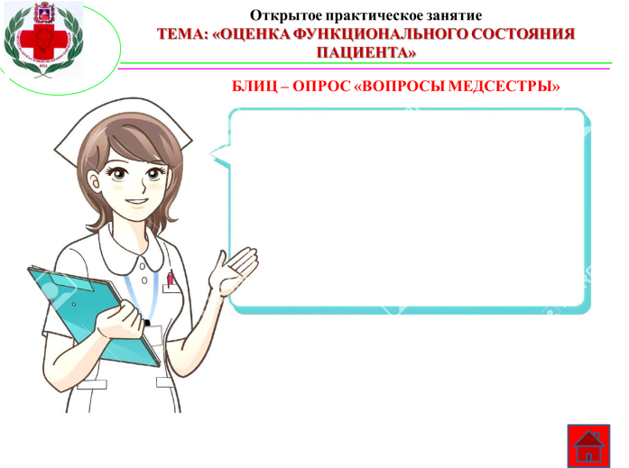
Блиц - опрос «Вопросы от медицинской сестры»
Задачи: контроль уровня знаний теоретического материала по теме «Оценка функционального состояния пациента»; формирование навыков использования ТСО; развить представления о профессионально значимых качествах, способствовать к группоориентированному поведению; воспитать потребность в созидательной деятельности, творчестве, положительному отношению к будущей профессии.
Общие сведения об игре: в игре моделируется деятельность постовой медицинской сестры, умение работать в команде, понимать сущность и социальную значимость своей будущей профессии, проявлять к ней устойчивый интерес, анализировать рабочую ситуацию, осуществлять текущий и итоговый контроль, оценку и коррекцию собственной деятельности, нести ответственность за результаты своей работы.
Планируемый результат: осознание участниками необходимости формировать у себя профессионально значимых качеств; уметь принимать решения в обстановке приближенной к клинической, формировать установки на активные самостоятельные действия; развивать представления о профессионально значимых качествах.
Регламент игры – 10 минут.
- Нажимаем на стартовую кнопку;
- В случайном порядке на доске появляется вопрос;
- Студент в течение 30 секунд даёт ответ;
- Сверяется ответ студента с эталоном ответа;
- Цена правильного ответа 1 балл.
Перечень вопросов и ответов представлены в разделе задания для контроля и самоконтроля знаний, разделе эталоны ответов.
3. Изучение нового материала
Цель: выполнение требований образовательного стандарта, формирование профессиональной и общих компетенции по ПМ 04 Выполнение работ по должности служащего 23242 Младшая медицинская сестра по уходу за больными, формирование профессиональных навыков по манипуляциям, закрепление теоретических знаний по теме занятия.
Преподаватель обращает внимание на значение данной темы для практики, использует опорный конспект, дополнительные источники информации. Студенты знакомятся с алгоритмами, записывают основные положения и определения в дневники.
4. Демонстрационная часть
Цель:, обеспечить наглядность занятия, вызвать познавательный интерес. Использовать современные технологии в образовательном процессе, закрепить теоретические знания, развить мыслительную деятельность. Обеспечить выработку профессиональных умений и навыков.
Преподаватель демонстрирует слайды по данной теме, учебный фильм.
5.Вводный инструктаж
Цель: оптимизация самостоятельной работы, профилактика травматизма, обеспечение выполнения задач занятия, выработка самостоятельности и ответственности.
Преподаватель доводит до внимания студентов план проведения самостоятельной работы, ее цели и задачи. Студенты знакомятся с картами самостоятельной работы и заданием, получают глоссарий, алгоритмы. Преподаватель обращает внимание на обязательное соблюдение принципов этики и деонтологии при общении с пациентами и медперсоналом, соблюдение требований инфекционной безопасности при выполнении практических навыков.
6. Самостоятельная работа
Цель: формирование профессиональной и общих компетентности, развитие логического и клинического мышления, выработка самостоятельности. Развитие навыков общения, педагогических способностей, навыков работы с документацией. Приобретение новых профессиональных навыков. Стимулировать мыслительную деятельность, вызвать познавательный интерес, привить профессиональные навыки, любовь к будущей профессии. Закрепить теоретические знания на практике.
Первый этап – 90 минут, работа в кабинете доклинической практики. Отработка алгоритмов проводится в форме ролевой игры.
Регламент игры:
- Студенты выбирают себе роли: медсестра, пациент, эксперт, образцы карточек ролей представлены в приложении 1.
- Дается задание: медсестра обучает пациента манипуляции или медсестра по назначению врача выполняет манипуляцию.
- Эксперту выдается экспертная карта, образцы представлены в приложении 2.
- Эксперт в соответствии с экспертной картой следить за выполнением манипуляции, фиксируя все допущенные ошибки, по завершению манипуляции докладывает о допущенных ошибках.
Ролевая игра подразумевает смену ролей.
На втором этапе студенты работают в отделениях стационара, выполняют задания:
- отрабатывают исследование пульса;
- отрабатывают измерение артериального давления;
- заносят полученные данные в температурный лист.
Время работы в отделении – 90 минут. Преподаватель контролирует все этапы самостоятельной работы, оценивает активность и правильность выполнение манипуляций студентов.
7.Закрепление изученного материала
Цель: развить готовность личности к самостоятельной профессиональной деятельности. Для закрепления нового материала проводится Викторины «Колесо проверки знаний», тестирование, решение проблемно-ситуационных задач и кроссворда.
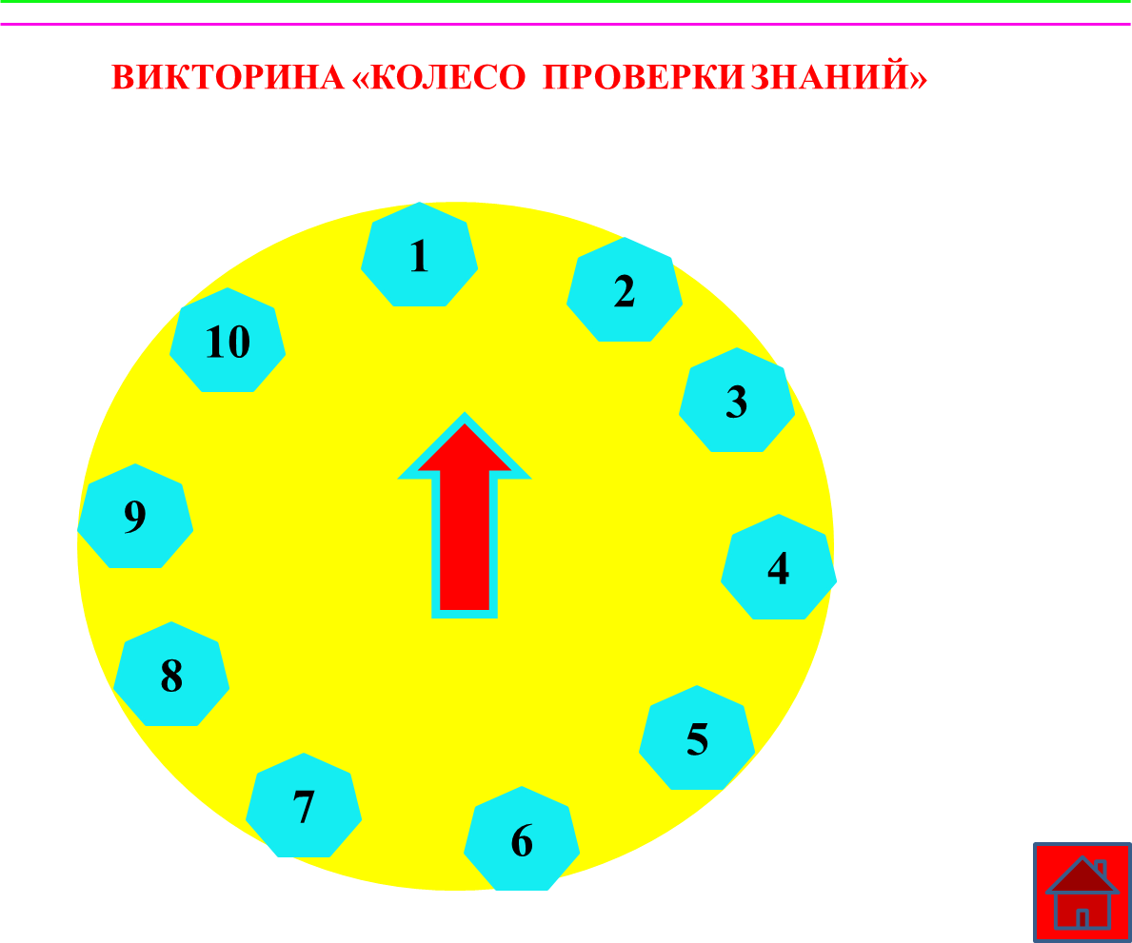
Викторина «Колесо проверки знаний»
Задачи: контроль усвоения и закрепление нового материала; навыков использования ТСО; развить представления о профессионально значимых качествах, способствовать к группоориентированному поведению; воспитать потребность в созидательной деятельности, творчестве, положительному отношению к будущей профессии.
Общие сведения об игре: в игре моделируется деятельность постовой медицинской сестры, умение работать в команде, понимать сущность и социальную значимость своей будущей профессии, проявлять к ней устойчивый интерес, анализировать рабочую ситуацию, осуществлять текущий и итоговый контроль, оценку и коррекцию собственной деятельности, нести ответственность за результаты своей работы.
Регламент игры –10 минут
- Нажимаем на стартовую стрелку;
- Стрелка крутиться и в случайном порядке выбирается номер вопроса;
- Преподаватель нажимает на цифру, на экране появляется задание;
- Студент в течение 30 секунд должен дать ответ;
- Проверяем ответа студента с эталоном ответа;
- Цена правильного ответа 1 балл.
Планируемый результат: осознание участниками необходимости формировать у себя профессионально значимых качеств; уметь принимать решения в обстановке приближенной к клинической, формировать установки на активные самостоятельные действия; развивать представления о профессионально значимых качествах.
Перечень вопросов и ответов представлены в разделе задания для контроля и самоконтроля знаний, разделе эталоны ответов.
8. Оформление дневников и манипуляционных тетрадей
Цель: развить аккуратность, ответственность, умение работать с документацией, развитие письменной речи.
Студенты документируют этапы занятия в дневники, отражая основные моменты самостоятельной работы, составляют краткий отчет о выполнении на проверку преподавателю.
9. Подведение итогов занятия, задание на дом
Цель: оценить уровень знаний каждого студента, развить критику и самокритику, определить слабые места подготовки и нацелить студентов на восполнение дефицита знаний, обеспечить оптимальные условия для самоподготовки студентов, развить познавательный интерес.
Преподаватель оценивает работу на всех этапах занятия, проверяет дневники, комментирует основные ошибки, отмечает отличившихся студентов, оглашает итоговые оценки и отвечает на вопросы студентов. Для объективности используются карты экспертной оценки. Сообщается тема следующего занятия, вопросы для самостоятельной подготовки, источники информации (учебные пособия, лекции и т.д.).
10. Заключительная часть
Цель: развить ответственность и аккуратность, стремление к чистоте и порядку.
Студенты прощаются с преподавателем, дежурные проводят проветривание и уборку рабочих мест и кабинета, сдают раздаточный материал и оборудование.

Контроль и оценка результатов освоения профессионального модуля
Профессиональные и общие компетенции | Основные показатели оценки результата | Формы и методы контроля и оценки | Уровень усвоения
Эффективно общаться с пациентом и его окружением в процессе профессиональной деятельности | - осознанный выбор определенного уровня и типа общения;  - умение использовать различные каналы общения и выбирать необходимый канал для эффективного общения;  - определение и анализ факторов, способствующих или препятствующих эффективному устному или письменному общению;  - умение выбрать уровень и тип общения;  - умение использовать различные каналы общения и выбирать необходимый канал для эффективного общения;  - умение использовать пять элементов эффективного общения; | - фронтальный опрос;  - викторина «Вопросы медсестры»  - викторина «Колесо проверки знаний»  - решение ситуационных задач;  - оценка самостоятельной работы и отчетов по практике;  - тестовый контроль; | 2
Соблюдать принципы профессиональной этики | соблюдение морально-этических норм, правил и принципов профессионального сестринского поведения; | - фронтальный опрос;  - решение ситуационных задач;  - оценка самостоятельной работы и отчетов по практике;  - тестовый контроль;  - терминологический диктант; | 2
Оказывать медицинские услуги в пределах своих полномочий | - измерение артериального давления;  - исследование пульса; | - фронтальный опрос;  - решение ситуационных задач;  - оценка самостоятельной работы и отчетов по практике;  - тестовый контроль;  - терминологический диктант; | 2
Понимать сущность и социальную значимость своей будущей профессии, проявлять к ней устойчивый интерес. | - демонстрация интереса к будущей профессии | - интерпретация результатов наблюдений за деятельностью студента;  - оценка работы на всех этапах занятия;  - оценка самостоятельной работы на всех этапах; | 2
Организовывать собственную деятельность, исходя из цели и способов ее достижения, определенных руководителем | - выбор и применение методов и способов решения профессиональных задач; |  | 2
Осуществлять поиск информации, необходимой для эффективного выполнения профессиональных задач. | - эффективный поиск необходимой информации;  - использование различных источников информации | - оценка самостоятельной работы на всех этапах  - оценка рефератов | 2
Работать в команде, эффективно общаться с коллегами, руководством, потребителями. | - взаимодействие со студентами, преподавателями, руководителями практики, медицинским персоналом, пациентами, родственниками пациентов в ходе обучения | - оценка самостоятельной работы на всех этапах | 2

ТЕОРЕТИЧЕСКОЕ ОБОСНОВАНИЕ ТЕМЫ
Для того, чтобы подтвердит актуальность нашей темы обратимся к статистики. С 2003 года до 2014 года, смертность постепенно снижается, год от года. Но в 2015 году смертность увеличилась на 8, 4%, данные представлены на диаграмме 1.
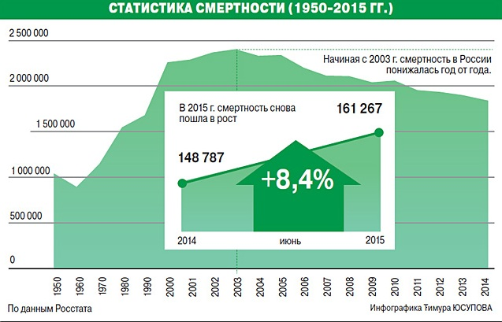
Диаграмма 1 Статистика смертности с 1950-2015 гг
Основной причиной смертности в 2015 году явились заболевания ССС и составила 56%, в сравнении злокачественные новообразования составляют 14 % , заболевания органов дыхания 6% и пищеварения 5%, данные представлены на диаграмме 2.
Диаграмма 2 Причины смертности в России за 2015 г
Данная ситуация не удивительно так как мы все находимся в группе риска по сердечно-сосудистым заболеваниям, основными факторами риска для ССС являются стресс, гиподинамия, неправильное питание, плохая экология. Все это чрезмерно нагружает нашу сердечно-сосудистую систему, что приводит к сбоям в ее работе.
Основными показателями функционального состояния являются: частота дыхательных движений, пульс, артериальное давление и температура тела человека. Каждый из этих показателей имеет свои физиологические и возрастные нормы, а патологические отклонения приводят к определенной симптоматике. Нельзя оценить состояние человека, не зная всех физиологических и патологических показателей.
Пульс
Артериальный пульс - это ритмичные колебания стенки артерии, обусловленные выбросом крови в артериальную систему в течение одного сокращения сердца.
Различают пульс:
- центральный (на аорте, сонных артериях);
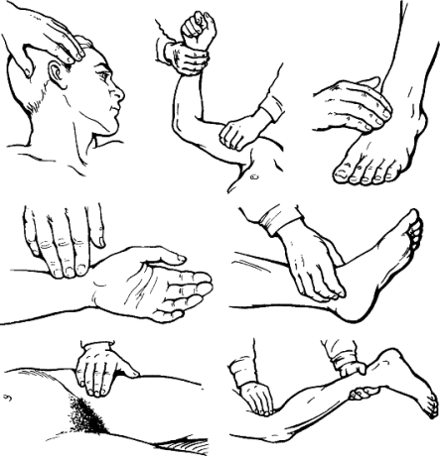
- периферический (на лучевой, тыльной артерии стопы и некоторых других артериях).
В диагностических целях пульс определяют и на височной, бедренной, плечевой, подколенной, задней большеберцовой и других артериях (см. Рисунок 1).
Чаще пульс исследуют у взрослых на лучевой артерии, которая расположена поверхностно между шиловидным отростком лучевой кости и сухожилием внутренней лучевой мышцы.
Рисунок 1 Места определения пульса
Виды пульса:
- артериальный пульс;
- венозный;
- капиллярный.
Свойства пульса:
Исследуя артериальный пульс, важно определить его частоту, ритм, наполнение, напряжение, величину и форму пульса. Характер пульса зависит и от эластичности стенки артерии.
Частота - это количество пульсовых волн в 1 минуту. В норме у взрослого здорового человека пульс 60-80 ударов в минуту.
Различают:
- Учащение пульса более 80 ударов в минуту называется тахикардией.
- Урежение пульса менее 60 ударов в минуту называется брадикардией.
- Дефицитный пульс или дефицит пульса (pulsus deficiens) - разность между числом сердечных сокращений, подсчитаны при аускультации и пульсовых волн, в течение минуты в норме равен нулю. Подсчет проводят два человека: один считает пульс, другой выслушивает тоны сердца.
- Отсутствие пульса называется асистолией.
На частоту пульса у здоровых людей влияют следующие факторы:
- Пол у женщин частота пульса на 7-8 ударов в 1 минуту больше, чем у мужчин того же возраста.
- Норма ЧСС зависит от возраста:
- новорожденные – 130–140 ударов в минуту;
- дети до 1 года – 120–130 уд.;
- от 1 до 2 лет – 90–100 уд.;
- от 3 до 7 лет – 85–95 уд.;
- с 8 до 14 лет – 70–80 уд.;
- взрослые от 20 до 30 лет – 60–80 уд.;
- от 40 до 50 лет – 75–85 уд.;
- от 50 лет – 85–95 уд.
- Рост при одинаковом поле и возрасте у лиц высокого роста пульс несколько реже, чем у лиц низкого роста.
- При физической работе, особенно тяжелой, частота сердечных сокращений равна 120-140 ударов и более в 1 минуту.
- Эмоции всякое психическое возбуждение, например, волнение, страх, гнев, может вызвать учащение сердечных сокращений.
- При переходе исследуемого из лежачего положения в сидячее пульс учащается на 4-6 ударов в 1 минуту, а при дальнейшем переходе из сидячего в горизонтальное - еще на 6-8 ударов. При обратном переходе в лежачее положение пульс соответственно замедляется. Причина этих колебаний заключается в рефлекторном возбуждении того или другого отдела вегетативной нервной системы под влиянием изменяющегося вследствие перемены положения тела распределения крови.
- В период пищеварения в зависимости от количества введенной пищи происходит рефлекторное учащение деятельности сердца.
- При вдохе частота пульса увеличивается, при выдохе уменьшается. Причиной этого являются рефлекторные влияния, постоянно идущие из легких к центру блуждающего нерва: тормозящие при расширении легких и возбуждающие при спадании их.
- При повышении температуры тела на 1º С пульс увеличивается у взрослых на 8-10 ударов в 1 минуту.
Ритм пульса - определяют по интервалам между пульсовыми волнами. Если пульсовые волны одинаковые - пульс ритмичный (правильный). При правильном ритме подсчитывают число пульсовых ударов за 30 секунд и умножают результат на 2.
- Аритмичный пульс или неправильный (pulsus irregularis) - величина, характеризующая неодинаковые интервалы между пульсовыми волнами; при аритмии число пульсовых ударов подсчитывают в течение одной минуты.
- Экстрасистолия - это преждевременное сокращение сердца. После нормальной пульсовой волны под пальцами проскакивает преждевременная малая пульсовая волна, иногда она настолько мала, что даже не воспринимается. За ней следует продолжительная пауза, после которой будет большая пульсовая волна, обусловленная большим ударным объемом. Далее снова идет чередование нормальных пульсовых волн.
- Мерцательная аритмия - характеризуется беспорядочностью пульса. Пульсовые волны определяются различной величины, следуют одна за другой с различными интервалами. При этом некоторые систолы настолько слабы, а пульсовая волна настолько мала, что не доходит до периферии и, соответственно, не прощупывается. Мерцательная аритмия возникает при пороках сердца.
- Пароксизмальная тахикардия - это внезапное сильное сердцебиение.
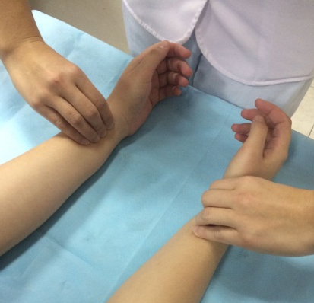
Симметричность пульса – это одинаковое количество ударов на обеих руках за 1минуту (см. Рисунок 2). У здорового человека пульс на лучевых артериях одинаковый с обеих сторон. Различие возможно лишь при атипичном расположении лучевой артерии, в этом случае сосуд можно обнаружить в нетипичном месте — латеральнее или медиальнее. Если это не удается, то предполагается патология.
Рисунок 2 Определение симметричности пульса
Патологические причины отсутствия пульса с одной стороны или разной симметричности следующие:
- аномалия развития сосуда;
- воспалительное или атеросклеротическое поражение сосуда;
- сдавление сосуда рубцом, опухоль.
Наполнение пульса определяется по высоте пульсовой волны и зависит от систолического объема сердца. Если высота нормальна или увеличена, то прощупывается нормальный пульс (полный); если нет - то пульс пустой.
Напряжение пульса зависит от величины артериального давления и определяется по той силе, которую необходимо приложить до исчезновения пульса. При нормальном давлении артерия сдавливается умеренным усилием, поэтому в норме пульс умеренного (удовлетворительного) напряжения. При высоком давлении артерия сдавливается сильным надавливанием - такой пульс называется напряженным. Важно не ошибиться, так как сама артерия может быть склерозирована. В таком случае необходимо измерить давление и убедиться в возникшем предположении. При низком давлении артерия сдавливается легко, пульс по напряжению называется мягким (ненапряженным). Пустой, ненапряженный пульс называется малым нитевидным.
Величина пульса, то есть величина пульсового толчка, - понятие, объединяющее такие его свойства, как наполнение и напряжение. Она зависит от степени расширения артерии во время систолы и от ее спадения в момент диастолы. Это в свою очередь зависит от наполнения пульса, величины колебания артериального давления в систолу и диастолу и способности артериальной стенки к эластическому расширению.
  - При увеличении ударного объема крови, большом колебании давления в артерии, а также при снижении тонуса артериальной стенки величина пульсовых волн возрастает. Такой пульс называется большим (pulsus magnus). На сфигмограмме большой пульс характеризуется высокой амплитудой пульсовых колебаний, поэтому его еще называют высоким пульсом (pulsus altus). Большой, высокий пульс наблюдается при недостаточности клапана аорты, при тиреотоксикозе, когда величина пульсовых волн возрастает за счет большой разницы между систолическим и диастолическим артериальным давлением; он может появляться при лихорадке в связи со снижением тонуса артериальной стенки.
  - Уменьшение ударного объема, малая амплитуда колебания давления в систолу и диастолу, повышение тонуса стенки артерии приводят к уменьшению величины пульсовых волн - пульс становится малым (pulsus parvus). Малый пульс наблюдается при малом или медленном поступлении крови в артериальную систему; при сужении устья аорты или левого венозного отверстия, тахикардии, острой сердечной недостаточности. Иногда (при шоке, острой сердечной недостаточности, массивной кровопотере) величина пульсовых волн может быть настолько незначительной, что они едва определяются; такой пульс получил название нитевидного (pulsus filiformis).
  - В нормальных условиях пульс ритмичен и высота пульсовых волн одинакова, пульс равномерный (pulsus alqualis).
  - При расстройствах сердечного ритма, когда сокращения сердца следуют через неравные промежутки времени, величина пульсовых волн становится различной. Такой пульс называется неравномерным (pulsus inaequalis). В редких случаях при ритмичном пульсе определяется чередование больших и малых пульсовых волн.
  - Это так называемый перемежающийся пульс (pulsus alternans). Механизм его до конца не ясен. Полагают, что он связан с чередованием различных по силе сердечных сокращений. Обычно перемежающийся пульс наблюдается при тяжелом поражении миокарда.
Форма (скорость) пульса - зависит от скорости изменения давления в артериальной системе в течение систолы и диастолы.
Различают:
- Скорый пульс возникает, когда из желудочков поступает много крови при высокой эластичности сосудов. Это вызывает резкое снижение давления во время диастолы. Он является признаком недостаточности аортального клапана, реже – тиреотоксикоза.
- Медленный характеризуется малыми перепадами давления. Он является признаком сужения стенки аорты или недостаточности митрального клапана.
- Дикторический наблюдается, если по сосудам помимо основной проходит дополнительная волна. Его причиной становится ухудшения тонуса периферических сосудов при нормальной работе миокарда.
Данные исследования пульса фиксируются двумя способами: цифровым - в медицинской документации, журналах, и графическим - в температурном листе красным карандашом в графе «П» (пульс). Важно определить цену деления в температурном листе.
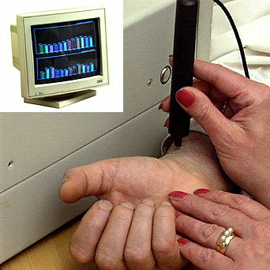
Для исследования пульса используют:
Сфигмограф (Sphygmograph) — прибор для регистрации пульса на одном из кровеносных сосудов, позволяющий определить его интенсивность и частоту (см. Рисунок 3).
Рисунок 3 Сфигмограф
Пульсометр, или монитор сердечного ритма — устройство персонального мониторинга частоты сокращений сердца в реальном времени или записи его для последующего исследования (см. Рисунок 4).
Рисунок 4 Пульсометр

Артериальное давление
Кровяное давление — давление, которое кровь оказывает на стенки кровеносных сосудов, или, по-другому говоря, превышение давления жидкости в кровеносной системе над атмосферным.
Кровяное давление бывает:
- артериальным;
- капиллярным;
- венозным.
Важным показателем состояния сердечно-сосудистой системы является артериальное давление. Кровь двигается по артериям с определённым давлением, что очень важно для обмена веществ между ней, клетками и тканями.
Артериальное давление (АД) — это давление крови на стенки артерий. Оно зависит от деятельности сердца, эластичности стенок артерий, объема и вязкости крови. Каждый человек имеет артериальное давление и не может жить без него.
Артериальное давление зависит от возраста, времени суток, эмоционального состояния, физической нагрузки, приема пищи, приема лекарственных препаратов, общения с врачом.
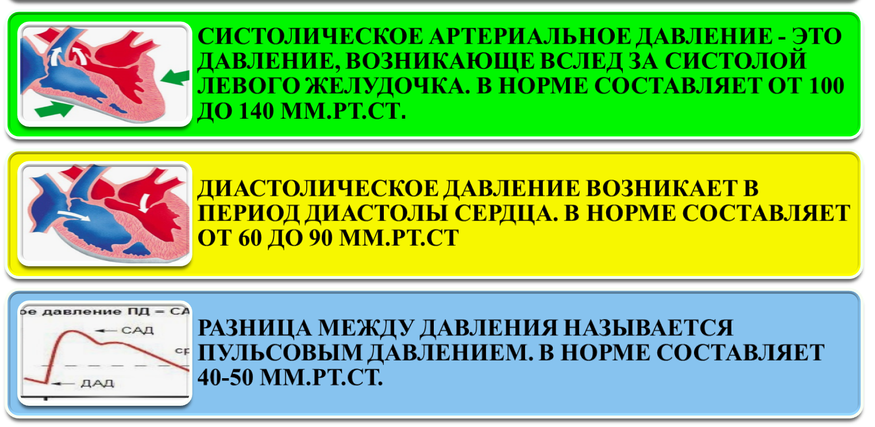
Виды артериального давления
Наиболее частым нарушением регуляции артериального давления является гипертония (гипертензия) - стойкое повышенное давление крови в крупных артериях, для систолического (верхнего) давления более 140 мм рт. ст., для диастолического (нижнего) давления более 90 мм рт. ст.
Если значения артериального давления выше нормальных и стойко держатся долгое время, можно говорить об артериальной гипертонии.
Причины гипертонии:
- атеросклероз, отложение склеротических бляшек на стенках сосудов, что приводит к их сужению;
- избыточный вес;
- сахарный диабет;
- излишнее употребление в пищу соли;
- неумеренное употребление алкоголя;
- использование оральных контрацептивов для предупреждения нежелательной беременности;
- курение;
- малоподвижный образ жизни;
- частые и высокие психоэмоциональные нагрузки;
- резкие перепады атмосферного давления;
- другие заболевания.
Гипотония (артериальная гипотензия) - низкое артериальное давление, развивается из-за снижения потока крови через артерии и вены к жизненно важным органам и характеризуется уровнем систолического давления ниже 90 мм рт. ст., а диастолического - ниже 60 мм рт. ст.
Причины гипотонии:
- психическая травма;
- длительное психоэмоциональное напряжение;
- травма головного мозга;
- язвенная болезнь желудка и двенадцатиперстной кишки;
- заболевания эндокринной системы;
- заболевания органов дыхания;
- нарушение кровообращения;
- хронические интоксикации;
- передозировка гипотензивными препаратами;
- наследственная предрасположенность.
Артериальное давление впервые было измерено в 1733 году английским естествоиспытателем St. Hales. Во введенной в артерию лошади стеклянной трубке он зафиксировал подъем крови на 8 футов и 3 дюйма выше уровня левого желудочка сердца. В дальнейшем St. Hales неоднократно повторял этот эксперимент на разных животных. Ему удалось измерить давления в периферических артериях и венах и, по-видимому, даже в легочной артерии, поскольку известно, что St. Hales впервые измерил температуру «крови в легких». Должно было пройти около 100 лет, чтобы эксперимент St. Hales нашел применение в практической медицине.
J.L. Poiseuille в 1828 году для прямого измерения давления в артерии животного применил ртутный монометр, a C.Ludwig, соединив его с движущимся барабаном, впервые записал пульсирующую кривую артериального давления (сфигмограмму). Прибор был автором назван кимографом и в течение многих последующих лет служил основным средством для регистрации различных физиологических процессов. С этого времени берут начало сфигмографические методы регистрации гемодинамики.
К. Vierordt использовал сфигмографию для непрямого измерения давления крови у человека. В течении последующих лет кимограф Людвига многократно усовершенствовался. На его базе E.J. Магеу в 1876 г. изготовил плетизмограф, который позволял непрямым методом определять систолическое и диастолическое артериальное давление. В последствии этот метод получил название осциллометрического.
G. Gartner в 1899 году создал следующее поколение аппарата для неинвазивного измерения артериального давления и назвал его тонометром. Тремя годами раньше 15 декабря 1896 г. в Туринской газете «Gazzetta medica di Torino» была опубликована статья «Un nuovo sfigmomanometro», в которой автор S. Riva-Rocci описал оригинальный метод неинвазивного измерения артериального давления с помощью ртутного сфигмоманометра своей конструкции.
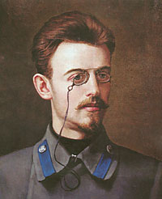
Метод Рива-Роччи был предельно прост. В велосипедную шину, опоясывающую верхнюю треть плеча и соединенную с ртутным сфигмоманометром, резиновой грушей, нагнетался воздух. Фиксировалось давление, при котором прекращалась пульсация, что соответствовало систолическому давлению. Затем из шины давление постепенно стравливалось. Первые появления пульсации соответствовали диастолическому давлению. Узкая шина создавала много неудобств и нередко извращала результаты исследования. Метод Рива-Роччи в 1906 г. усовершенствовал F.D. Recklinghausen. Он заменил узкую шину на манжету шириной от 5 до 13 см, а ртутный манометр — на пружинный. В остальном методика Рива-Роччи осталась неизмененной.
Следующий весьма важный этап в развитии неинвазивных методов измерения артериального давления относится к 1905 году. Военный врач из С.-Петербурга Н.С.Коротков (см. Рисунок 5), используя сфигмоманометр Рива-Роччи, предложил аускультативный метод определения уровня систолического и диастолического давления.
Метод основан на выслушивании шумов, возникающих при постепенном стравливании воздуха из раздутой манжеты. Давление в манжете, зафиксированное при появление первого шума, соответствовало систолическому давлению, давление, зафиксированное при прекращении шумов — диастолическому давлению.
Рисунок 5 Коротков Н. С.
Метод Н.С. Короткова и в настоящее время, спустя 100 лет, является основным методом мониторинга артериального давления в клинической медицине, широко используемым во всех странах. На основе этого метода поводятся скрининговые исследования артериального давления различных контингентов здоровых и больных людей. Более того, он является эталоном, по которому тестируются другие приборы (протоколы AAMI/ANSI Американской ассоциация за Совершенствование Медицинской Аппаратуры и BHS Британского Общества Гипертензии).
Виды тонометров
Измерения артериального давления очень важны в диагностике и лечении многих патологий. Для того чтобы они были достоверными и объективными очень важно правильно выбрать модель тонометра. Все тонометры условно можно разделить на несколько групп:
- по месту наложения манжеты: плечевые, запястные и пальцевые;
- по способу нагнетания воздуха в манжету: механические, автоматические и полуавтоматические;
- по способу определения уровня артериального давления: цифровые (с выведением результата на экран), механические (с помощью стрелки манометра) и ртутные (по уровню ртутного столба).
Все модели имеют как преимущества, так и недостатки, что необходимо учитывать при выборе тонометра.
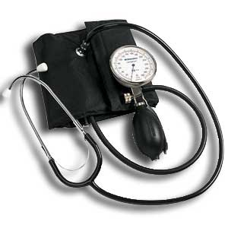
Механическая модель тонометра
Манжета в таких моделях накладывается на плечо, воздух нагнетается вручную, с помощью резиновой груши, давление определяется выслушиванием тонов сердца на артерии с помощью фонендоскопа, а результат определяется по стрелке манометра (см. Рисунок 6).
Рисунок 6 Механический тонометр
Преимущества:
- признан официальным эталоном неинвазивного измерения артериального давления для диагностических целей;
- высокая устойчивость к движениям руки.
Недостатки:
- зависит от индивидуальных особенностей человека, производящего измерение (хорошее зрение, слух, координация системы «руки - зрение - слух»);
- чувствителен к шумам в помещении, точности расположения основания фонендоскопа относительно артерии;
- требует непосредственного контакта манжеты с кожей пациента;
- технически сложен (повышается вероятность ошибочных показателей при измерении) и требует специального обучения.
Автоматические модели тонометров
Автоматические модели могут отличаться местом наложения манжеты. Манжета может фиксироваться на запястье, плече или пальце.
Пальцевые тонометры (см. Рисунок 7) считаются наименее точными,
поэтому их не рекомендуют использовать у больных с артериальной гипертензией, они могут применяться у здоровых людей, спортсменов.
Запястные тонометры (см. Рисунок 8) предназначены для людей, ведущих активный образ жизни, с их помощью можно померить давление в поездке или на улице.
Наименее подвержены внешним влияниям – плечевые тонометры (см. Рисунок 9), за счет более надежного крепления манжеты. Это категория самых прогрессивных моделей. Они максимально просты в эксплуатации - воздух в манжетку накачивается электродвигателем, шумы в артерии прослушиваются также автоматически, а результат выдается на экран. Все, что требуется от пользователя, надеть и затянуть манжетку на предплечье.
Среди преимуществ - отсутствие необходимости производить силовые движения для накачивания манжетки, отсутствие необходимости выслушивать шумы стетоскопом, а значит, приспособление идеально подходит пожилым людям (даже с ослабленной слуховой функцией) и лицам, не владеющим практикой использования тонометров.
Среди недостатков - недолговечны в эксплуатации (электронный механизм более склонен к выходу из пригодности в сравнении с механическим), дорогостоящие (особенно с учетом того, что склонны к поломкам), при измерении рука должна быть неподвижна.
Полуавтоматические модели тонометров (см. Рисунок 10), отличаются от автоматических только тем, что воздух в манжету нагнетается с помощью груши, что требует физического усилия. В остальном имеют те же преимущества, что и автоматические.
"Золотая середина" между автоматической и механической моделью, сочетающая в себе преимущества и той, и другой. Такой тонометр сочетает в себе электронный экран и замеряющий давление механизм от автоматического тонометра и помпу для накачивания воздуха в манжетку от механического тонометра. Таким образом, пользователь лишает себя необходимости выслушивать шумы через стетоскоп, но и не рискует расстроиться поломкой своего прибора, ведь накачивается воздух в манжетку вручную.
Среди преимуществ - точность измерений, оптимальное соотношение цены и качества, долговечность эксплуатации (прибор годами будет справляться с автоматическими замерами давления, а столь подверженный поломкам механизм накачивания манжетки воздухом в этой модели отсутствует).
Среди недостатков - такая модель их просто лишена, если не учитывать слегка большую стоимость в сравнении с механическими аналогами; при измерении рука должна быть неподвижна.

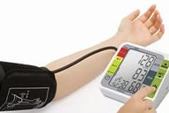
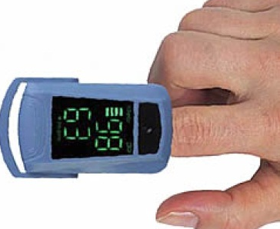
Рисунок 7 Пальцевой тонометр
Рисунок 9 Плечевой тонометр
Рисунок 8 Запястный тонометр
Рисунок 10 Полуавтоматический тонометр

Алгоритм измерения артериального давления автоматическим плечевым тонометром
Цель: диагностическая.
Показания: назначения врача, оценка функционального состояния пациента, профилактические осмотры.
Противопоказания: врожденные уродства рук, парез, паралич, перелом руки, на стороне удаленной грудной железы (мастэктомия), ампутация конечности.
Оснащение: проточная вода, жидкое мыло, полотенце, автоматическая модель тонометр, температурный лист; ручка, контейнеры для отходов А, Б с дезсредством.
- Подготовка к процедуре:
  - Собрать информацию о пациенте. Доброжелательно и уважительно представиться ему. Уточнить, как к нему обращаться, если медсестра видит пациента впервые.
  - Объяснить пациенту цель и ход процедуры, если он с ней незнаком.
  - Получить согласие на процедуру.
  - Предупредить пациента о процедуре за 15 мин до ее начала, если исследование проводится в плановом порядке.
  - Подготовить необходимое оснащение.
  - Вымыть и осушить руки.
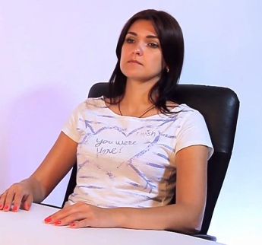
- Выполнение процедуры:
- пациент должен занять удобное положение сидя на стуле или кресле со спинкой, при этом ноги не должны быть скрещены. Любые разговоры и жестикуляция исключены во время процедуры измерения (см. Рисунок 11)
Рисунок 12
Рисунок 11
- Полностью освободить одну руку от одежды, и положить её таким образом, чтобы надетый манжет соответствовал уровню расположения сердца (см. Рисунок 12).
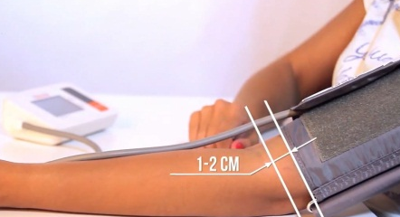
- Нижний край манжета должен быть расположен на пару сантиметров выше локтевого сгиба, таким образом, чтобы манжетная трубка проходила через середину руки. Накладываться манжет должен довольно плотно, но не туго (см. Рисунок 13).
Рисунок 13
- Нажмите кнопку старт, все остальное за вас сделает тонометр самостоятельно (см. Рисунок 14).
Рисунок 14
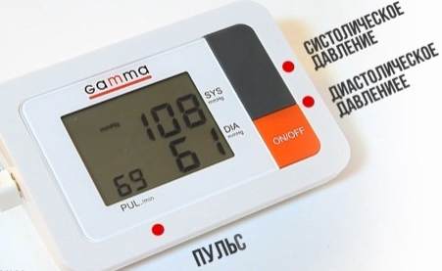
- После измерения на дисплее отобразятся значения систолического и диастолического давления и показатели пульса (см. Рисунок 15).
Рисунок 15
- Снять манжет с руки.
- Придать пациенту удобное положение и сообщить результат.
- Окончание процедуры:
- Если есть отклонения от нормы сообщить врачу.
- Обработать манжет тонометра.
- Вымыть руки.
- Сделать записи в медицинской документации.

Алгоритм измерения артериального давления полуавтоматическим плечевым тонометром
Цель: диагностическая.
Показания: назначения врача, оценка функционального состояния пациента, профилактические осмотры.
Противопоказания: врожденные уродства рук, парез, паралич, перелом руки, на стороне удаленной грудной железы (мастэктомия), ампутация конечности.
Оснащение: проточная вода, жидкое мыло, полотенце, полуавтоматическая модель тонометр, температурный лист; ручка, контейнеры для отходов А, Б с дезсредством.
- Подготовка к процедуре:
- Собрать информацию о пациенте. Доброжелательно и уважительно представиться ему. Уточнить, как к нему обращаться, если медсестра видит пациента впервые.
- Объяснить пациенту цель и ход процедуры, если он с ней незнаком.
- Получить согласие на процедуру.
- Предупредить пациента о процедуре за 15 мин до ее начала, если исследование проводится в плановом порядке.
- Подготовить необходимое оснащение.
- Вымыть и осушить руки.
- Выполнение процедуры:
- Пациент должен занять удобное положение сидя на стуле или кресле со спинкой, при этом ноги не должны быть скрещены. Любые разговоры и жестикуляция исключены во время процедуры измерения (см. Рисунок 16).
Рисунок 16
- Полностью освободить одну руку от одежды, и положить её таким образом, чтобы надетый манжет соответствовал уровню расположения сердца.
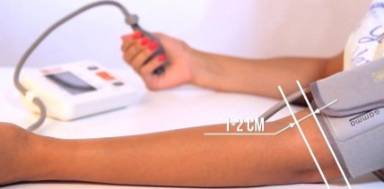
- Нижний край манжета должен быть расположен на пару сантиметров выше локтевого сгиба, таким образом, чтобы манжетная трубка проходила через середину руки. Накладываться манжет должен довольно плотно, но не туго (см. Рисунок 17).
Рисунок 17
- Включить прибор, нажав кнопку старт. На дисплее появятся нули (см. Рисунок 18).
Рисунок 18
- Начать нагнетать воздух в манжет, рукой на которой не проводится измерение. Наблюдать за индикатором давления на дисплее (см. Рисунок 19).
Рисунок 19
- После накачивание измерения происходит автоматически. По завершению на дисплее отобразятся значения систолического и диастолического давления и показатели пульса (см. Рисунок 20).
Рисунок 20
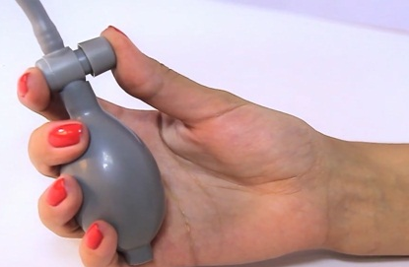
- По завершению, нажмите на быстродействующий клапан для, того чтобы выпустить из манжета оставшийся воздух (см. Рисунок 21).
Рисунок 21
- Снять манжет с руки.
- Придать пациенту удобное положение и сообщить результат.
- Окончание процедуры:
- Если есть отклонения от нормы сообщить врачу.
- Обработать манжет тонометра.
- Вымыть руки.
- Сделать записи в медицинской документации.

Алгоритм измерения артериального давления запястный тонометр
Цель: диагностическая.
Показания: назначения врача, оценка функционального состояния пациента, профилактические осмотры.
Противопоказания: врожденные уродства рук, парез, паралич, перелом руки, на стороне удаленной грудной железы (мастэктомия), ампутация конечности.
Оснащение: проточная вода, жидкое мыло, полотенце, запястная модель тонометр, температурный лист; ручка, контейнеры для отходов А, Б с дезсредством.
- Подготовка к процедуре:
- Собрать информацию о пациенте. Доброжелательно и уважительно представиться ему. Уточнить, как к нему обращаться, если медсестра видит пациента впервые.
- Объяснить пациенту цель и ход процедуры, если он с ней незнаком.
- Получить согласие на процедуру.
- Предупредить пациента о процедуре за 15 мин до ее начала, если исследование проводится в плановом порядке.
- Подготовить необходимое оснащение.
- Вымыть и осушить руки.
- Выполнение процедуры:
- Пациент должен занять удобное положение сидя на стуле или кресле со спинкой, при этом ноги не должны быть скрещены. Любые разговоры и жестикуляция исключены во время процедуры измерения (см. Рисунок 22).
Рисунок 22
- Манжет прибора накладывается на запястье, таким образом, чтобы положение руки было большим пальцем вверх.
- Руку необходимо согнуть до того уровня соответствия расположения тонометра и сердца (см. Рисунок 23).
Рисунок 23
- Нажмите кнопку старт, все остальное за вас сделает тонометр самостоятельно.
- После измерения на дисплее отобразятся значения систолического и диастолического давления и показатели пульса.
- Снять манжет с руки.
- Придать пациенту удобное положение и сообщить результат.
- Окончание процедуры:
- Если есть отклонения от нормы сообщить врачу.
- Обработать манжет тонометра.
- Вымыть руки.
- Сделать записи в медицинской документации.

Алгоритм исследование пульса на лучевой артерии
Цель: диагностическая.
Показания: назначения врача, оценка функционального состояния пациента, профилактические осмотры.
Оснащение: проточная вода, жидкое мыло, полотенце, часы или секундомер; температурный лист, ручка.
Этапы | Обоснование
I. Подготовка к процедуре  1. Собрать информацию о пациенте. Доброжелательно и уважительно представиться ему. Уточнить, как к нему обращаться, если медсестра видит пациента впервые. | Установление контакта с пациентом.
2. Объяснить пациенту цель и ход процедуры, если он с ней незнаком. | Психологическая подготовка пациента.
3. Получить согласие пациента на процедуру. | Соблюдение прав пациента.
4. Подготовить необходимое оснащение. | Проведение и документирование результатов процедуры.
5. Вымыть и осушить руки. | Обеспечение инфекционной безопасности.
II. Выполнение процедуры:  6. Предложить пациенту сесть или лечь. При этом руки должны быть расслаблены, кисть и предплечье не должны быть «на весу». | Обеспечение достоверности результата.
7. Прижать II, III, IV пальцами лучевые артерии на обеих руках пациента у основания большого пальца (I палец должен находиться со стороны тыла кисти), почувствовать пульсацию и слегка сдавить артерии. | Определение синхронности пульса. Если пульс синхронный, то в дальнейшем исследование проводится на одной руке.
8. Определить ритм пульса.  Если пульсовая волна следует одна за другой через равные промежутки времени - пульс ритмичный, если нет - аритмичный.  Примечание: при выраженной аритмии проводят дополнительное исследование на предмет выявления дефицита пульса. | Ритм периферического пульса должен совпадать с ритмом сердечных сокращений.  Разница между числом сердечных сокращений и частотой периферического пульса в одну и ту же минуту называется дефицитом пульса.
9. Определить частоту пульса - количество пульсовых ударов за 1 минуту. Для этого взять часы или секундомер и определить количество пульсовых ударов в течение 30 с. Умножить на два (если пульс ритмичный) и получить частоту пульса. Если пульс аритмичный - считать количество пульсовых ударов в течение 60 с.  Примечание: частота пульса зависит от возраста, пола, физической активности. | Обеспечение точности определения частоты пульса.  Нормальная частота пульса: от 2 до 5 лет - около 100 уд/мин; от 5 до 10 лет - около 90 уд/мин; взрослые мужчины - 65 - 80 уд/мин; взрослые женщины - 75 - 85 уд/мин; пульс чаще 80 уд/мин - тахикардия; реже 60 уд/мин - брадикардия.
10. Определить наполнение пульса: если пульсовая волна четкая, то пульс полный, если слабая - пустой, если пульсовая волна очень слабо прощупывается, то пульс нитевидный. | Наполнение пульса зависит от объема циркулирующей крови и величины сердечного выброса.
11. Определить напряжение пульса. Для этого нужно прижать артерию сильнее, чем прежде, к лучевой кости. Если пульсация полностью прекращается, напряжение слабое, пульс мягкий; если ослабевает - напряжение умеренное; если пульсация не ослабевает - пульс напряженный, твердый. | Обеспечение точности определения напряжения пульса.  Напряжение зависит от тонуса артериальных сосудов. Чем выше показатели АД, тем напряженней пульс.
12. Сообщить пациенту результат исследования. | Право пациента на информацию.
III. Окончание процедуры:  13. Вымыть и осушить руки. | Обеспечение инфекционной безопасности.
14. Сделать запись полученных результатов и реакции пациента. | Обеспечение преемственности сестринского ухода.
Примечание: для определения пульса можно использовать височную, сонную, подключичную, бедренную артерии, тыльную артерию стопы.

Алгоритм измерение артериального давления механическим тонометром
Цель: диагностическая.
Показания: назначения врача, оценка функционального состояния пациента, профилактические осмотры.
Противопоказания: врожденные уродства рук, парез, паралич, перелом руки, на стороне удаленной грудной железы (мастэктомия), ампутация конечности.
Оснащение: проточная вода, жидкое мыло, полотенце, тонометр, фонендоскоп, этиловый спирт, ватные шарики или марлевые салфетки, температурный лист; ручка, контейнеры для отходов А, Б с дезсредством.
Этапы | Обоснование
I. Подготовка к процедуре:  1. Собрать информацию о пациенте. Доброжелательно и уважительно представиться ему. Уточнить, как к нему обращаться, если медсестра видит пациента впервые. | Установление контакта с пациентом.
2. Объяснить пациенту цель и ход процедуры. | Психологическая подготовка к манипуляции
3. Получить согласие на процедуру. | Соблюдение прав пациента.
4. Предупредить пациента о процедуре за 15 мин до ее начала, если исследование проводится в плановом порядке. | Обеспечение достоверности результата.
5. Подготовить необходимое оснащение. | Достижение эффективного проведения процедуры.
6. Вымыть и осушить руки. | Обеспечение инфекционной безопасности.
7. Соединить манометр с манжеткой и проверить положение стрелки манометра относительно нулевой отметки шкалы. | Проверка исправности и готовности аппарата к работе.
8. Обработать мембрану фонендоскопа спиртом. | Обеспечение инфекционной безопасности.
II. Выполнение процедуры:  9. Усадить или уложить пациента, обеспечив положение руки, при котором середина манжеты находится на уровне сердца.  Наложить манжету на обнаженное плечо пациента на 2-3 см выше локтевого сгиба (одежда не должна сдавливать плечо выше манжетки); закрепить манжетку так, чтобы между ней и плечом помещались 2 пальца (для детей и взрослых с малым объемом руки - один палец).  Внимание! Не следует измерять АД на руке со стороны произведенной мастэктомии, на слабой руке пациента после инсульта, на парализованной руке. | Каждые 5 см смещения середины манжеты относительно уровня сердца приводят к завышению или занижению показателей АД на 4 мм рт. ст.  Исключение лимфостаза, возникающего при нагнетании воздуха в манжетку и пережатии сосудов.  Обеспечение достоверности результата
10. Предложить пациенту правильно положить руку: в разогнутом положении ладонью вверх (если пациент сидит, попросить подложить под локоть сжатый кулак кисти свободной руки). | Обеспечение максимального разгибания конечности.
11. Найти место пульсации плечевой артерии в области локтевой впадины и слегка прижать к коже на это место, не прилагая усилий, мембрану фонендоскопа. | Обеспечение достоверности результата.
12. Закрыть вентиль на «груше», повернув его вправо, и нагнетать в манжетку воздух под контролем фонендоскопа до тех пор, пока давление в манжетке по показаниям манометра не превысит на 30 мм.рт.ст. тот уровень, при котором исчезла пульсация. | Исключение дискомфорта, связанного с чрезмерным пережатием артерии. Обеспечение достоверного результата.
13. Повернуть вентиль влево и начать выпускать воздух из манжеты со скоростью 2-3 мм. рт.ст. в сек, сохраняя положение фонендоскопа. Одновременно выслушивать тоны на плечевой артерии и следить за показателями шкалы манометра. | Обеспечение достоверности результата.
14. При появлении первых звуков (тоны Короткова) «отметить» на шкале манометра цифры и запомнить их - они соответствуют систолическому давлению. | Обеспечение достоверности результата.  Цифры систолического давления должны совпадать с показателями манометра, на которых исчезла пульсация при нагнетании воздуха в манжету.
15. Продолжая выпускать воздух, отметить показатели диастолического давления, которые соответствуют ослаблению или полному исчезновению громких тонов Короткова. Продолжать аускультацию до снижения давления в манжете на 15-20 мм.рт.ст. столба относительно последнего тона. | Обеспечение достоверности результата.
16. Округлить данные измерения до 0 или 5, зафиксировать результат в виде дроби (в числителе — систолическое давление; в знаменателе - диастолическое), например, 120/75 мм рт.ст. Выпустить воздух из манжеты полностью. Повторить процедуру измерения артериального давления два-три раза с интервалом в 2-3 минуты. Зафиксировать средние показатели. | Обеспечение достоверного результата измерения АД.
17. Сообщить пациенту результат измерения. Внимание! В интересах пациента не всегда сообщаются достоверные данные, полученные при исследовании. | Обеспечение права пациента на информацию.
III. Окончание процедуры:  18. Обработать мембрану фонендоскопа спиртом. | Обеспечение инфекционной безопасности.
19. Вымыть руки (социальный уровень). | Обеспечение инфекционной безопасности.
20. Сделать запись полученных результатов и реакции пациента. | Обеспечение преемственности наблюдения
При первом визите следует измерять давление на обеих руках. В дальнейшем только на одной, отмечая на какой именно. При выявлении устойчивой значительной асимметрии все последующие измерения проводить на руке с более высокими показателями. В противном случае измерения проводят, как правило, на «нерабочей руке».

ЗАДАНИЯ ДЛЯ КОНТРОЛЯ И САМОКОНТРОЛЯ ЗНАНИЙ
Блиц – опрос «Вопросы от медсестры»
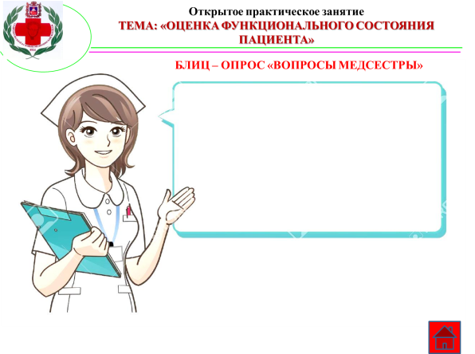
- Что означает понятие брадипноэ?
- Назовите нормы частоты дыхательных движений?
- Что означает понятие тахипноэ?
- Назовите, какой тип патологического дыхания изображен на рисунке. Обоснуйте ответ?
- Назовите физиологические типы дыхания?
- Назовите, какой тип патологического дыхания изображен на рисунке. Обоснуйте ответ?
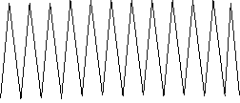
- Назовите прибор для измерения жизненной емкости легких?
- Назовите основные характеристики дыхания?
- Дайте определение инспираторной и экспираторной одышки?

Викторина «Колесо проверки знаний»
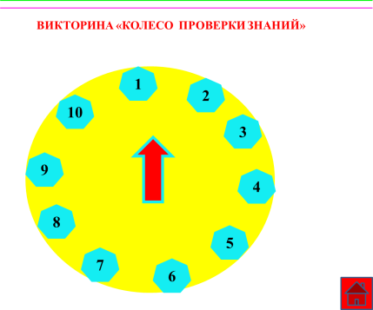
- Дайте определение артериальному пульсу?
- Назовите свойства пульса?
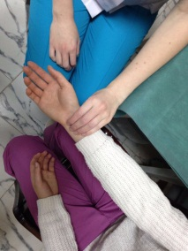
- Найдите ошибку, при проведении исследования пульса?

- Найдите ошибки в действиях медсестры?
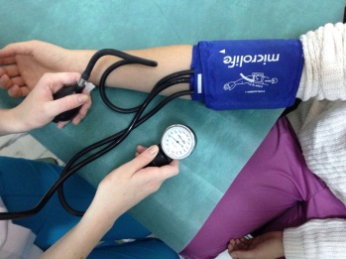
- Дайте определение артериальному давлению?
- Назовите виды и нормы артериального давления?
- Пациент К., 45 лет на приеме у врача терапевта проходит процедуру измерения артериального давления впервые. Какие правила необходимо соблюдать при измерении артериального давления для данного?
- Пациент А., 70 лет находится в отделении неврологии, диагноз геморрагический инсульт. Парализована левая рука и нога. Назначено измерение артериального давления. Скажите можно ли проводить измерения ад у данного пациента на обеих руках?
- Дайте определение понятию дефицит пульса?
- На фото вы видите первый этап исследования пульса. Скажите, в действиях медсестры есть ошибки?
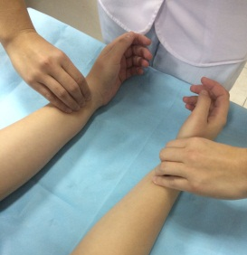

Тестовый контроль
Выберите один правильный ответ
Вариант №1
- Норма систолического артериального давления:
- От 60 до 90 мм.рт.ст;
- От 40 до 50 мм.рт.ст;
- От 100 до 140 мм.рт. ст;
- 120 мм.рт.ст.
- Тахикардия – это:
  - Учащение дыхания свыше 20;
  - Урежение дыхания;
  - Повышения артериального давления;
  - Учащение пульса свыше 80 уд.мин..
- Повышение артериального давление выше нормы называется:
- Гипертония;
- Гипотония;
- Гиперемия;
- Гипертермия.
- Место, где чаще всего исследуют пульс:
- бедренная артерия
- височная артерия
- лучевая артерия
- Норма пульса:
- 60-80 уд.мин.;
- 55-75 уд.мин.;
- 60-70 уд.мин.;
- 60-90 уд.мин..
- Норма пульсового давления:
- 40-60 мм.рт.ст.;
- 40-50 мм.рт.ст.;
- 60-90 мм.рт.ст.
- В температурном листе артериальное давление отмечают:
- Синим цветом;
- Зеленым цветом;
- Красным цветом.
- При увеличении температуры тема на 1 градус С, учащение пульса происходит на:
- 2-5 уд.мин.;
- 8-10 уд.мин.;
- 1-3 уд.мин;
- 20-30 уд.мин.
- Разница между частотой сердечных сокращении и пульсом называется:
- Тахикардия;
- Дефицит пульса;
- Гипертония.
- У здорового человека дефицит пульса равен:
- 5 уд.мин.;
- 0 уд. мин.;
- 10 уд.мин..

Тестовый контроль
Выберите один правильный ответ
Вариант №2
    - Нормы диастолического артериального давления:
- От 100 до 140 мм.рт.ст.;
- От 60 до 90 мм.рт.ст.;
- От 40 до 50 мм.рт.ст.;
- 80 мм.рт.ст.
    - Артериальное давление, которое возникает, в момент сокращения сердца называется:
- Диастолическим;
- Пульсовым;
- Систолическим.
    - Свойство пульса, которое характеризуется одинаковое количество ударов на обеих руках:
- Симметричность;
- Ритм;
- Частота.
    - Ритмичные колебания стенки артерии, обусловленные выбросом крови в артериальную систему в течение одного сокращения сердца – это:
- Артериальное давление;
- Артериальный пульс;
- Частота сердечных сокращений.
    - Противопоказанием для измерения артериального давления является:
- Врожденные уродства руки;
- Асистолия;
- Пароксизмальная аритмия.
    - Центральный пульс определяется:
- Лучевой артерии;
- Тыльной стороне стопы;
- Сонной артерии.
    - Периферический пульс определяется на:
- Лучевой артерии;
- Аорте;
- Сонной артерии.
    - Норма пульса:
- 60-80 уд.мин.;
- 100-140 уд.мин.;
- 60-90 уд.мин..
    - Внезапное сильное сердцебиение называется:
- Асистолия;
- Брадикардия;
- Пароксизмальная тахикардия;
- Экстрасистолия.
10.Свойство пульса, которое определяется количество пульсовых волн в 1 минуту:
- Наполнение;
- Напряжение;
- Частота;
- Ритм.

Кроссворд

 |  |  |  |  |  |  |  |  |  |  |  |  |  |  |  |  |  |  |  |  |  |  |  |  |  | 15
 |  |  |  |  |  |  |  |  |  |  |  |  |  |  |  | 10 |  |  |  | 7
 |  |  |  | 11 |  |  |  |  |  |  |  |  |  | 5
 |  |  |  |  |  |  |  |  |  |  |  |  |  |  |  |  |  |  |  |  |  |  |  |  |  |  |  | 14
 |  |  |  |  |  |  |  |  |  |  |  |  | 6
 | 12
9 |  |  |  |  |  |  |  |  |  |  |  |  |  |  |  |  |  |  |  |  |  | 13
 |  |  |  |  |  |  |  |  |  |  |  |  |  |  |  |  |  |  | 8
 |  |  |  |  |  |  |  |  |  | 3
 |  |  |  |  |  |  |  |  |  |  |  |  |  |  |  | 2
 |  |  |  |  |  |  |  | 1
 |  |  |  |  |  |  |  |  |  |  |  |  |  |  | 4

По горизонтали
1.Как называется аппарат для измерения артериального давления?
4.Как называется учащение пульса выше нормы?
6.Как называется отсутствие сердцебиения?
8.Как называется свойство пульса, которое определяется по высоте пульсовой волны и зависит от систолического объема сердца?
9.Как называется преждевременное сокращение сердца?
12.Как называется повышение артериального давления выше нормы?
По вертикали
2.Как называется свойство пульса, которое определяют по интервалам между пульсовыми волнами?
3. Фамилия военного врача из С.-Петербурга, используя, который предложил аускультативный метод определения уровня систолического и диастолического давления?
5.Как называется свойство пульса, которое зависит от величины артериального давления и определяется по той силе, которую необходимо приложить до исчезновения пульса?
7.Как называется свойство пульса, которое зависит от степени расширения артерии во время систолы и от ее спадания в момент диастолы?
10. Нарушение последовательности и частоты сокращений сердца?
11.Снижение артериального давления ниже нормы?
13. Ритмичные колебания стенки артерии, обусловленные выбросом крови в артериальную систему в течение одного сокращения сердца?
14.Урежение пульса ниже нормы?
15. Устройство персонального мониторинга частоты сокращений сердца в реальном времени или записи его для последующего исследования?

Проблемно-ситуационные задачи
Задача №1
Медицинская сестра при исследовании пульса, определила, что пульс аритмичный, для определения частоты сосчитала пульс в течение 30 секунд и умножила на 2. Верны ли действия медсестры? Обоснуйте ответ?
Задача №2
Пациент П., 45 лет. Находится в отделении терапия с диагнозом гипертоническая болезнь.
Назначено ежедневное измерение АД. Как медсестра должна подготовить пациента для данного исследования? Обоснуйте ответ?
Задача №3
Медсестра при проведении исследования пульса, начала обследование с одной руки определила, что пульс ритмичный, посчитала частоту в течение 30 секунд и умножила на 2.Далее определила наполнение и напряжение пульса. Верны ли действия медсестры? Обоснуйте ответ?
Задача №4
Пациент А., 60 лет находится в отделении неврологии, диагноз геморрагический инсульт. Парализована правая рука и нога.
Назначено измерение артериального давления. Медсестра измеряет артериальное давление на правой руке. Верны ли действия медсестры? Обоснуйте ответ?
Задача №5
Пациентка В., находится в хирургическом отделении после мастэктомии справа. Назначено измерение артериального давления. Медсестра измеряет артериальное давление на обеих руках. Верны ли действия медсестры? Обоснуйте ответ?
Задача №6
Пациент К., 45 лет на приеме у врача терапевта проходит процедуру измерения артериального давления впервые. Какие правила необходимо соблюдать при измерении артериального давления для данного пациента?
Задача №7
Пациенту У., измерили артериальное давление, был получен результат 120/70 мм.рт.ст. Во время измерения медицинская сестра нагнетала воздух в манжет до 200 мм.рт.ст. на манометре. Верны ли действия медсестры? Обоснуйте ответ?
Задача №8
Медсестра при исследовании пульса определила, что пульс несимметричный. Какие дальнейшие действия должны быть проведены по исследованию пульса?
Задача №9
Медсестра исследование пульса проводила в следующей последовательности: определила симметричность, ритм, частоту, наполнение и напряжение. Верны ли действия медсестры?

ЭТАЛОНЫ ОТВЕТОВ
Блиц – опрос «Вопросы от медсестры»
- Брадипноэ – это патологическое снижение частоты дыхательных движений.
- В норме ЧДД у взрослого и здорового мужчины от 16 до 20, у женщины на 2- 4 больше.
- Тахипноэ – это патологическое учащение частоты дыхательных движений.
- Дыхание Чейн – Стокса, которое характеризуется периодом нарастания частоты и глубины, которое достигает максимума на 5-7 дыхании, с последующим периодом убывания частоты и глубины дыхания и очередной длительной паузой.
- Грудной, брюшной и смешанный тип дыхания.
- Патологическое дыхание Куссмауля.
- Спирометр.
- ЧДД, глубина, тип, ритм.
- Инспираторная одышка затруднен вдох, экспираторная одышка затруднен выдох.

Викторина «Колесо проверки знаний»
- Артериальный пульс - это ритмичные колебания стенки артерии, обусловленные выбросом крови в артериальную систему в течение одного сокращения сердца.
- Ритм, симметричность, частота, напряжение, наполнение
- Рука пациента находится на весу, для исследования пульса выбрано анатомически неверное место.

- Не верно наложен манжет на руку. Выше места наложения одежда не должна сдавливать руку. Манжет накладывается на 2-3 см. Выше локтевого сгиба. Нет валика под локтевым сгибом.
- Артериальное давленое - давление которое кровь оказывает на стенки артерий
- Систолическое, норма от 100 до 140 мм.рт.ст., диастолическое норма от 60 до 90 мм.рт.ст., пульсовое норма от 40 до 50 мм.рт.ст.
- При первом визите следует измерять давление на обеих руках. Повторить процедуру измерения артериального давления два-три раза с интервалом в 2-3 минуты. Зафиксировать средние показатели. Пациенту необходимо в за 15 минут до измерения необходимо создать психический и физический покой.
- Данному пациенту измерение артериального давления можно проводить только на правой руке, так как паралич руки является противопоказанием для манипуляции.
- Разность между числом сердечных сокращений, подсчитаны при аускультации и пульсовых волн, в течение минуты в норме равен нулю.
- Действия медсестры верны. На первом этапе исследование проводится на обеих руках для определения симметричности. Положение пациента выбрано, верно, место пальпации пульса выбрано правильно.

Тест
Вариант 1
1-в | 2-г | 3-а | 4-в | 5-а
6-б | 7-в | 8-б | 9-б | 10-б

Тест
Вариант 2
1-б | 2-в | 3-а | 4-б | 5-а
6-в | 7-а | 8-а | 9-в | 10-в

Кроссворд
 |  |  |  |  |  |  |  |  |  |  |  |  |  |  |  |  |  |  |  |  |  |  |  |  |  | 15
 |  |  |  |  |  |  |  |  |  |  |  |  |  |  |  | 10 |  |  |  | 7 |  |  |  |  |  | п
 |  |  |  | 11 |  |  |  |  |  |  |  |  |  | 5 |  | а |  |  |  | в |  |  |  |  |  | у
 |  |  |  | г |  |  |  |  |  |  |  |  |  | н |  | р |  |  |  | е |  |  |  |  |  | л |  | 14
 |  |  |  | и |  |  |  |  |  |  |  |  | 6 | а | с | и | с | т | о | л | и | я |  |  |  | ь |  | б
 | 12 | г | и | п | е | р | т | о | н | и | я |  |  | п |  | т |  |  |  | и |  |  |  |  |  | с |  | р
 |  |  |  | о |  |  |  |  |  |  |  |  |  | р |  | м |  |  |  | ч |  |  |  |  |  | о |  | а
9 | э | к | с | т | р | а | с | и | с | т | о | л | и | я |  | и |  |  |  | и |  | 13 |  |  |  | м |  | д
 |  |  |  | о |  |  |  |  |  |  |  |  |  | ж |  | я |  |  | 8 | н | а | п | о | л | н | е | н | и | е
 |  |  |  | н |  |  |  |  |  |  |  |  |  | е |  |  |  |  |  | а |  | у |  |  |  | т |  | к
 |  |  |  | и |  |  |  |  |  | 3 |  |  |  | н |  |  |  |  |  |  |  | л |  |  |  | р |  | а
 |  |  |  | я |  |  |  |  |  | к |  |  |  | и |  | 2 |  |  |  |  |  | ь |  |  |  |  |  | р
 |  |  |  |  |  |  |  | 1 | т | о | н | о | м | е | т | р |  |  |  |  |  | с |  |  |  |  |  | д
 |  |  |  |  |  |  |  |  |  | р |  |  |  |  |  | и |  |  |  |  |  |  |  |  |  |  |  | и
 |  |  |  |  |  |  |  |  |  | о |  |  |  |  | 4 | т | а | х | и | к | а | р | д | и | я |  |  | я
 |  |  |  |  |  |  |  |  |  | т |  |  |  |  |  | м
 |  |  |  |  |  |  |  |  |  | к
 |  |  |  |  |  |  |  |  |  | о
 |  |  |  |  |  |  |  |  |  | в

Проблемно-ситуационные задачи
Задача №1
Действия медсестры не верны, так как при аритмии пульс частоту пульса определяют в течение 1 минуты, для получения точного результата.
Задача №2
Пациенту необходимо рассказать, что за 15 минут до измерения артериального давления, он должен не курить, не употреблять чай и кофе, оградить себя от физических и психоэмоциональных нагрузок.
Задача №3
Действия медсестры не верны. Исследование необходимо начинать с определения симметричности пульса на обеих руках.
Задача №4
Противопоказанием для измерения артериального давления является паралич руки, на котором проводится измерение. Поэтому действия медсестры не верны, она должна была провести измерение артериального давления на левой руке.
Задача №5
Действия медсестры не верны, измерения должно было, проводится на левой руке, так как противопоказанием для процедуры является измерение артериального давления со стороны масэктомия.
Задача №6
При первом визите следует измерять давление на обеих руках. Повторить процедуру измерения артериального давления два-три раза с интервалом в 2-3 минуты. Зафиксировать средние показатели.
Задача №7
Действия медсестры не верны. Нарушен алгоритм действий. необходимо нагнетать в манжетку воздух под контролем фонендоскопа до тех пор, пока давление в манжетке по показаниям манометра не превысит на 30 мм.рт.ст. тот уровень, при котором исчезла пульсация. В данном случае необходимо было накачать 150 мм.рт.ст..
Задача №8
Необходимо исследование пульса провести поочередно на обеих руках.
Задача №9
Действия медсестры верны, алгоритм манипуляции выполнен.

КАРТА ЭКСПЕРТНОЙ ОЦЕНКИ ДЛЯ ПРЕПОДАВАТЕЛЯ
№ | ФИО | Внешний  вид | Блиц – опрос «Вопросы от медсестры» | Самостоятельная работа |  |  |  |  | Викторина  «Колесо проверки знаний» | Итог
 |  |  |  | Манипуляция | Тест | Кроссворд | Решение ситуационных задач | Заполнение документации
1
2
3
4
5
6
7
8
9
10
Дата проведения занятия ______________Преподаватель: ___________

Учебная карта самостоятельной работы
Манипуляция | Этапы выполнения | Способ выполнения | Вопросы самоконтроля
1. Решение контрольно-обучающих заданий | - изучение заданий;  - решение контрольно-обучающих заданий (тесты, задачи, кроссворда). | Индивидуальная работа. | Вопросы для самоподготовки.
2.Исследование пульса | - изучение алгоритма;  - знакомство с оснащением;  - ознакомление с показаниями и противопоказаниями;  - отработка манипуляции. | Работа малыми группами, осуществление взаимоконтроля. | - назовите цель исследования пульса;  - назовите показания и возможные проблемы при проведении манипуляции;  - перечислите оснащения для проведения исследования пульса;
3.Измерения артериального давления | - изучение алгоритма;  - знакомство с оснащением;  - ознакомление с показаниями и противопоказаниями;  - отработка манипуляции. | Работа малыми группами, осуществление взаимоконтроля. | - назовите показания и противопоказания для измерения артериального давления;  - назовите возможные проблемы при измерении артериального давления;  - перечислите оснащения для проведения измерения артериального давления.
4.Работа в отделении. | - инструктаж;  - изучение заданий;  - работа в отделении:  - закрепление навыка исследования пульса и измерения артериального давления;  - закрепление навыка гигиенической обработки рук;  - осуществление ухода за тяжелобольными пациентами;  - дезинфекция отработанного материала  - оформление дневников и манипуляционных тетрадей. | Работа парами, осуществление взаимоконтроля. | - оснащение для исследования пульса;  - оснащение для измерения артериального давления;  - дезинфекция отработанного материала.

Критерии оценки знаний и умений студента,
при работе на практическом занятии
Оценка "5" ставится, если студент:
- обстоятельно, полно, самостоятельно излагает тему;
- даёт полные, и точные определения терминов, приводит необходимые
примеры, подобранные самостоятельно;
- правильно отвечает на дополнительные вопросы;
- выполняет практическую работу без ошибок.
Оценка "4" ставится, если студент:
- знает тему, но допускает единичные ошибки, которые исправляет после замечания преподавателя;
- материал излагает последовательно, грамотно, но не владеет медицинской терминологией;
- практическая работа выполнена самостоятельно, но имеет незначительные отклонения, студент сам может устранить допущенные ошибки.
Оценка "3" ставится, если студент:
- знает и понимает основные положения темы, но допускает неточности при ответе;
- излагает материал недостаточно связанно, не владеет медицинской терминологией;
- практическая работа выполнена не до конца, имеет недостатки, неподдающиеся исправлению.
Оценка "2" ставится, если студент:
- не знает общих положений темы, искажает их смысл, неуверенно излагает материал, сопровождая изложение частыми перерывами;
- практическая работа полностью не соответствует норме, работа не выполнена и не сдана в срок.

Список литературы для преподавателя
  - С. А. Мухина, И. И. Тарновская Практическое руководство к предмету "Основы сестринского дела" 2010г.
  - Т. П. Обуховец, Т. А. Склярова, О. В. Чернова Основы сестринского дела
Феникс 2010г.
  - С. А. Мухина, И. И. Тарновская Теоретические основы сестринского дела
2011г.
  - А.А Ушаков Практическая физиотерапия 2009г.
  - Г.Н. Пономаренко Частная физиотерапия 2010г.
  - Н.Н. Сиротинин Влияние на организм перорального введения кислородной пены. Энтеральная оксигенотерапия 2011г.
  - Основы сестринского дела: практикум. /Под ред. Н.В. Широковой/ - М.: МОМК №2, 2011.
  - Основы сестринского дела: теория и практика в 2 частях. Ч. 2: учебник/ Л.И. Кулешова, Е.В. Пустоветова; под ред. Р.Ф. Морозовой. – Ростов н/Д: Феникс, 2012.
  - Основы сестринского дела: учеб. для студ. сред. проф. учеб. заведений / И.Х. Аббясов, С.И. Двойников, Л.А. Карасева; под ред. С.И. Двойникова. – 2-е изд., стер. – М.: Издательский центр «Академия», 2012.
  - Сестринское дело: Учеб. Пособие / И.В. Яромич. – 7-е изд., испр. – М.: Издательство Оникс, 2013.
Сайты:
    - cybermed.ru/kontent/fizioterapi...
    - ru.wikipedia.org/wiki/Физиот...
    - dikul.org/handbooks/article/det...
    - silaruk.ru/physiotherapy/
    - zoovet.ru/oxygenoterapia.htm
    - meduniver.com/Medical/Neotlogka/414...

Список литературы для студентов:
- С. А. Мухина, И. И. Тарновская Практическое руководство к предмету "Основы сестринского дела" 2010г.
- Т. П. Обуховец, Т. А. Склярова, О. В. Чернова Основы сестринского дела
Феникс 2010г.
- С. А. Мухина, И. И. Тарновская Теоретические основы сестринского дела
2011г.

Приложение 1
Образцы карточек для ролевой игры
ЭКСПЕРТ
ПАЦИЕНТ
МЕДСЕСТРА

Приложение 2
Экспертная карта
Алгоритм измерения артериального давления автоматической моделью тонометра
Действие манипуляции | Выполнено полностью  2балла | Выполнено частично  1балл | Не выполнено  0 баллов
- Доброжелательно и уважительно представиться пациенту. Уточнить, как к нему обращаться.
- Объяснить пациенту цель и ход процедуры. Получить согласие на процедуру.
- Предупредить пациента о процедуре за 15 мин до ее начала, если исследование проводится в плановом порядке.
- Пациент должен занять удобное положение сидя на стуле или кресле со спинкой, при этом ноги не должны быть скрещены. Любые разговоры и жестикуляция исключены во время процедуры измерения
- Полностью освободить одну руку от одежды, и положить её таким образом, чтобы надетый манжет соответствовал уровню расположения сердца.
- Нижний край манжета должен быть расположен на пару сантиметров выше локтевого сгиба, таким образом, чтобы манжетная трубка проходила через середину руки. Накладываться манжет должен довольно плотно, но не туго.
- Нажать на кнопку старт, все остальное за вас сделает тонометр самостоятельно.
- Уточнить пациенту после измерения где на дисплее отобразятся значения систолического и диастолического давления и показатели пульса
- Снять манжет с руки
- Проговорить, что пациент должен свой показатели записать в дневник самоконтроля
- Ответ на вопросы пациента, если таковы возникли.
- Ответ на вопрос эксперта, если токай возник.
Итог

«5» - от 24 до 20 баллов; «4» - от 19 до 16 баллов; «3» - от 15 до 12 баллов; «2» - от 11 баллов.

Экспертная карта
Алгоритм измерения артериального давления полуавтоматической моделью тонометра
Действие манипуляции | Выполнено полностью  2балла | Выполнено частично  1балл | Не выполнено  0 баллов
- Доброжелательно и уважительно представиться пациенту. Уточнить, как к нему обращаться.
- Объяснить пациенту цель и ход процедуры. Получить согласие на процедуру.
- Предупредить пациента о процедуре за 15 мин до ее начала, если исследование проводится в плановом порядке.
- Пациент должен занять удобное положение сидя на стуле или кресле со спинкой, при этом ноги не должны быть скрещены. Любые разговоры и жестикуляция исключены во время процедуры измерения
- Полностью освободить одну руку от одежды, и положить её таким образом, чтобы надетый манжет соответствовал уровню расположения сердца.
- Нижний край манжета должен быть расположен на пару сантиметров выше локтевого сгиба, таким образом, чтобы манжетная трубка проходила через середину руки. Накладываться манжет должен довольно плотно, но не туго.
- Включить прибор, нажав кнопку старт. На дисплее появятся нули.
- Начать нагнетать воздух в манжет, рукой на которой не проводится измерение. Наблюдать за индикатором давления на дисплее.
- После накачивание измерения происходит автоматически.
- По завершению на дисплее отобразятся значения систолического и диастолического давления и показатели пульса
- Снять манжет с руки.
- Проговорить, что пациент должен свой показатели записать в дневник самоконтроля
- Ответ на вопросы пациента, если таковы возникли.
- Ответ на вопрос эксперта, если токай возник.
Итог
«5» - от 28 до 22 баллов; «4» - от 21 до 18 баллов; «3» - от 17 до 14 баллов; «2» - от 13 баллов.

Экспертная карта
Алгоритм измерения артериального давления запястной автоматической моделью тонометра
Действие манипуляции | Выполнено полностью  2балла | Выполнено частично  1балл | Не выполнено  0 баллов
- Доброжелательно и уважительно представиться пациенту. Уточнить, как к нему обращаться.
- Объяснить пациенту цель и ход процедуры. Получить согласие на процедуру.
- Предупредить пациента о процедуре за 15 мин до ее начала, если исследование проводится в плановом порядке.
- Пациент должен занять удобное положение сидя на стуле или кресле со спинкой, при этом ноги не должны быть скрещены. Любые разговоры и жестикуляция исключены во время процедуры измерения
- Манжет прибора накладывается на запястье левой руки, таким образом, чтобы положение руки было большим пальцем вверх и отступив 1 см от кисти. Руку необходимо согнуть до того уровня соответствия расположения тонометра и сердца
- Нажать на кнопку старт, все остальное за вас сделает тонометр самостоятельно.
- Уточнить пациенту после измерения где на дисплее отобразятся значения систолического и диастолического давления и показатели пульса
- Снять манжет с руки
- Проговорить, что пациент должен свой показатели записать в дневник самоконтроля
- Ответ на вопросы пациента, если таковы возникли.
- Ответ на вопрос эксперта, если токай возник.
Итог
«5» - от 22 до 18 баллов; «4» - от 17 до 14 баллов; «3» - от 13 до 11 баллов; «2» - от 10 баллов.

Экспертная карта
Алгоритм исследования пульса
Действие манипуляции | Выполнено полностью  2балла | Выполнено частично  1балл | Не выполнено  0 баллов
- Доброжелательно и уважительно представиться пациенту. Уточнить, как к нему обращаться.
- Объяснить пациенту цель и ход процедуры. Получить согласие на процедуру.
- Вымыть и осушить руки.
- Предложить пациенту сесть или лечь. При этом руки должны быть расслаблены, кисть и предплечье не должны быть «на весу».
- Прижать II, III, IV пальцами лучевые артерии на обеих руках пациента у основания большого пальца (I палец должен находиться со стороны тыла кисти), почувствовать пульсацию и слегка сдавить артерии. Определяем симметричность.
- Определить ритм пульса.
- Определить частоту пульса - количество пульсовых ударов за 1 минуту.
- Определить наполнение пульса
- Определить напряжение пульса. Для этого нужно прижать артерию сильнее, чем прежде, к лучевой кости.
- Сообщить пациенту результат исследования.
- Вымыть руки.
- Ответ на вопросы пациента, если таковы возникли.
- Сделать записи в мед. документации
- Ответ на вопрос эксперта, если токай возник.
Итог
«5» - от 28 до 22 баллов; «4» - от 21 до 18 баллов; «3» - от 17 до 14 баллов; «2» - от 13 баллов.

Экспертная карта
Алгоритм измерения артериального давления механической моделью тонометром
Действие манипуляции | Выполнено полностью  2балла | Выполнено частично  1балл | Не выполнено  0 баллов
- Доброжелательно и уважительно представиться пациенту. Уточнить, как к нему обращаться.
- Объяснить пациенту цель и ход процедуры. Получить согласие на процедуру.
- Предупредить пациента о процедуре за 15 мин до ее начала, если исследование проводится в плановом порядке.
- Вымыть и осушить руки.
- Соединить манометр с манжеткой и проверить положение стрелки манометра относительно нулевой отметки шкалы.
- Обработать мембрану фонендоскопа спиртом.
- Усадить или уложить пациента, обеспечив положение руки, при котором середина манжеты находится на уровне сердца.
- Наложить манжету на обнаженное плечо пациента на 2-3 см выше локтевого сгиба (одежда не должна сдавливать плечо выше манжетки); закрепить манжетку так, чтобы между ней и плечом помещались 2 пальца (для детей и взрослых с малым объемом руки - один палец).
- Предложить пациенту правильно положить руку: в разогнутом положении ладонью вверх. Подложить под локоть валик.
- Найти место пульсации плечевой артерии в области локтевой впадины и слегка прижать к коже на это место, не прилагая усилий, мембрану фонендоскопа.
- Закрыть вентиль на «груше», повернув его вправо, и нагнетать в манжетку воздух под контролем фонендоскопа до тех пор, пока давление в манжетке по показаниям манометра не превысит на 30 мм.рт.ст. тот уровень, при котором исчезла пульсация.
- Повернуть вентиль влево и начать выпускать воздух из манжеты со скоростью 2-3 мм. рт.ст. в сек, сохраняя положение фонендоскопа. Одновременно выслушивать тоны на плечевой артерии и следить за показателями шкалы манометра.
- При появлении первых звуков (тоны Короткова) «отметить» на шкале манометра цифры и запомнить их - они соответствуют систолическому давлению.
- Продолжая выпускать воздух, отметить показатели диастолического давления, которые соответствуют ослаблению или полному исчезновению громких тонов Короткова.
- Выпустить воздух из манжеты полностью.
- Округлить данные измерения до 0 или 5, зафиксировать результат в виде дроби.
Сообщить пациенту.
- Обработать мембрану фонендоскопа спиртом.
- Вымыть руки.
- Зафиксировать полученные данные.
- Ответ на вопросы пациента, если таковы возникли.
- Сделать записи в мед. документации
- Ответ на вопрос эксперта, если токай возник.
Итог
«5» - от 44 до 38 баллов; «4» - от 37 до 33 баллов; «3» - от 32 до 28 баллов; «2» - от 27 баллов.

